ΚΑΥΣΤΙΚΟ ΚΑΛΙΟ
(Υδροξείδιο του καλίου>90%)
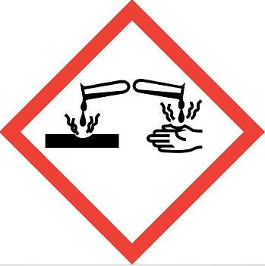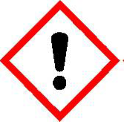
ΚΙΝΔΥΝΟΣ
UFI: QE50-40RE-600U-HCG2
Επικίνδυνα συστατικά πρέπει να αναφέρονται στις ετικέτες: υδροξείδιο του καλίου.

Δηλώσεις επικινδυνότητας:
H302 Επιβλαβές σε περίπτωση κατάποσης.H314 Προξενεί σοβαρά δερματικά εγκαύματα και οφθαλμικές βλάβες.

Δηλώσεις προφυλάξεων:
P260 Μην αναπνέετε σκόνη/αναθυμιάσεις/αέρια/σταγονίδια/ατμούς/εκνεφώματα.P280 Να φοράτε προστατευτικά γάντια/ προστατευτικά ενδύματα/μέσα ατομικής προστασίας για τα μάτια/το πρόσωπο/τα αυτιά.P301+P330+P331 ΣΕ ΠΕΡΙΠΤΩΣΗ ΚΑΤΑΠΟΣΗΣ: Ξεπλύνετε το στόμα. ΜΗΝ προκαλέσετε εμετό.P303+P361+P353 ΣΕ ΠΕΡΙΠΤΩΣΗ ΕΠΑΦΗΣ ΜΕ ΤΟ ΔΕΡΜΑ (ή με τα μαλλιά): Βγάλτε αμέσως όλα τα μολυσμένα ρούχα. Ξεπλύνετε την επιδερμίδα με νερό [ή στο ντους].P305+P351+P338 ΣΕ ΠΕΡΙΠΤΩΣΗ ΕΠΑΦΗΣ ΜΕ ΤΑ ΜΑΤΙΑ: Ξεπλύνετε προσεκτικά με νερό για αρκετά λεπτά. Αν υπάρχουν φακοί επαφής, αφαιρέστε τους, αν είναι εύκολο. Συνεχίστε να
ξεπλένετε.P310 Καλέστε αμέσως το ΚΕΝΤΡΟ ΔΗΛΗΤΗΡΙΑΣΕΩΝ/γιατρό.P501 Διάθεση του περιεχομένου/περιέκτη σε εγκεκριμένη μονάδα διάθεσης αποβλήτων.

UN:1813, Class:8, PG II
ΓΙΑ ΕΠΑΓΓΕΛΜΑΤΙΚΗ & ΚΑΤΑΝΑΛΩΤΙΚΗ ΧΡΗΣΗ
Τηλ. Κέντρου Δηλητηριάσεων: 210 7793777

ΚΑΛΟΓΕΡΟΠΟΥΛΟΣ ΧΗΜΙΚΑ Α.Ε.-KALOCHEM  Κεντρικό: Δ.Γούναρη 35 Πειραιάς 18531  Τηλ: 210-4124518 Fax: 210-4101607  Υποκ/μα: ΒΙΠΑ Ασπροπύργου Ο.Τ.11 19300  www. kalochem.gr email: info@kalochem.gr | KALOGEROPOULOS CHEMICALS S.A.-KALOCHEM  Office: 35, Gounari str.Piraeus 18531  Τel: 210-4124518 Fax: 210-4101607  Warehouse: Industrial Area Aspropyrgos, 19300  www. kalochem.gr email: info@kalochem.gr

